L05 实践操作手册｜设计反例并复验修复
本讲沿用 L04 已独立接受的工作台 V0。你要在同一交付事项中设计检查、观察两次稳定失败、保留检查修复真实候选，再交给同伴复验。工作台新增两份有辨识力的 Eval，FlowERP 新增或修复幂等入库。本手册先提供无需填写的完整教学运行路径；运行产生真实命令证据，但预置案例不代表个人原创判断，具名人审仍由实际审核者完成。
第 3 节是入库缺陷副本，第 4 节是独立工程练习仓库，第 5～6 节是正式课程候选，三者分别保留。tests/test_l05_receiving.py 与候选外的 allowed-files.json 由下方命令自动创建；真实任务采用哪份检查，应在最终候选再次核对。重新执行初始化会自动创建新目录，保留第一次失败。
开始操作前，遇到解释器、路径或输出问题，按执行与排错说明核对。

开始操作前 先找到项目和自己的职责
先阅读讲义第 0 节，尤其是第 0.3 节两条实验路径的区别。FlowERP 是持续建设的电商进销存与财务客户产品；你使用个人研发工作台组织 Codex 开发它。本讲从收货重试暴露的风险出发升级 Eval，不重新搭建 V0。
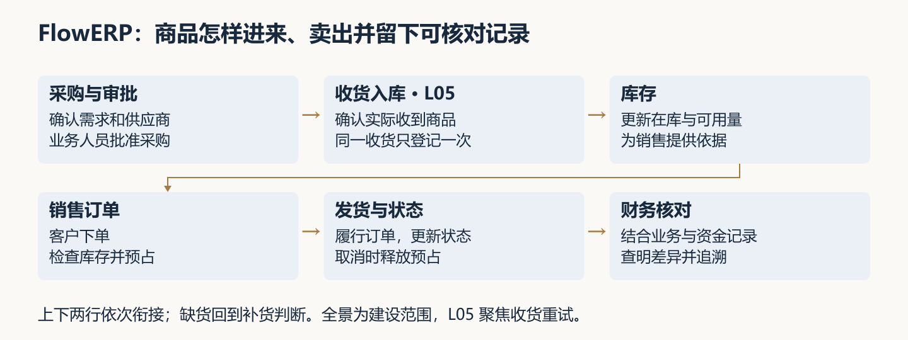
图 A：教学业务全景。圈定收货入库这一段，后续销售和财务用于解释影响，不作为本讲已经交付的功能。
本次运行使用以下完整教学输入，无需另填提交表：
- 业务链：采购收货 → 库存 → 订单预占与发货 → 单据核对。期初库存 20，A 收货 8，A 重试，B 收货 8，预期库存依次为 20、28、28、36。
- 需求：同一收货重试只入账一次，不同收货即使数量相同也应正常入账。
- 范围：顺序调用下的入库身份、库存和流水一致性；本次不增加采购审批或并发处理。
- 分工：命令准备检查与证据，Codex 在限定候选中修复服务，工作台保存执行过程，实际复验者与审核者另行判断。
- 教学判断：只看返回库存会漏掉重复流水；本次增加持久化库存与完整流水的比较。
以上为预置案例和预期，不是你的首次判断或实际运行结果。完成命令后可对照输出理解因果；课程个人能力评价还需本人解释与独立复验，不作为本手册命令运行的前置填空。

课堂案例与阅读位置
本讲用一笔收货贯穿现场判断、检查建设、修复与复验。讲义同步版课件共 30 页；同一案例跨页时仍沿用同一编号。
案例 | PPT 页 | 本人要学会的判断
示例 1：同一收货重试 | 7～8 | 用业务身份区分重试与新收货，独立计算库存和流水
示例 2：返回正确但账错 | 9～15 | 找到旧检查盲区，证明新检查能识别同一缺陷
示例 3：合法新收货 | 16 | 静默忽略后续请求会吞掉合法新收货
示例 4：拒绝后的状态 | 17 | 异常被抛出以后，重新读库确认没有部分写入
示例 5：工程范围 | 19～21 | 采集真实差异，检查新增文件与重命名
示例 6：删断言转绿 | 24 | 区分实现修复与检查标准被削弱
示例 7：复验与迁移 | 26～28 | 对同一候选换数值，并重新确认其他业务的身份规则

截图分为工作台原生页面和真实命令记录的排版截图。示例输入标明“教学预期”；实际执行结果有原始记录可回查。页面不显示采集日期，时间与版本保留在证据文件中。

1. 从自己的工作台进入本讲
本讲从收货重试问题开始，使用上面的教学需求依次完成检查、两次失败、限定范围修复与复验。案例来源固定标记为“教学设置”。

1.1 起点检查与自动会话
准备 L04 的控制工作区、运行目录、V0 接受记录与库存导出结果。使用原来的 AGENTS、Spec 模板和 Python 虚拟环境。控制目录运行工作台，候选目录用于业务与检查实现，命令证据保存在候选外。
本手册的连续命令统一使用 Windows PowerShell 5.1 或 PowerShell 7。在控制仓库根目录开始，不把全部代码块一次执行。JSON、任务编号、候选路径和会话位置都由命令产生并读取，不需要替换参数。初始化自动读取已有 Git 身份；没有配置时使用明确标记的教学身份，不修改 Git 配置，也不生成审核署名。第 6.1 节需要本机已安装且已登录的 Codex CLI。
先核对项目环境并建立本次会话。使用明确的项目解释器，后续命令不会依赖另一个终端是否激活过环境。
. ./docs/courses/L05/examples/session.ps1
$null = Invoke-L05Python '核对控制源码' 0 $l05Control @('-c','import sys,workbench; print(sys.executable); print(workbench.__file__)')
$l05Session | Select-Object actor,identitySource,control,runtime

输出中的解释器和 workbench 路径应属于控制工作区。教学身份只用于标识本次执行与候选提交，不代表个人原创或人审通过。
会话脚本提供两个记录函数：Invoke-L05 执行完整命令，Invoke-L05Python 使用项目 Python。参数依次是记录名称、预期退出码、工作目录、命令参数。每次调用都生成新的 UTF-8 证据文件，记录实际目录、完整命令、输出、错误与退出码；退出码不符即停止。预期退出 1 仍需人工核对是否真是目标业务失败。
本手册固定沿用控制仓库的 .runtime/l04-learning，无需修改配置。若此前使用其他运行目录，本次不会自动导入那里的接受记录；本次脚本跑通不能补证 L04 接受。已有工作台使用该目录时直接打开 http://127.0.0.1:8001/；尚未启动时，在另一个服务终端的控制仓库根目录复制以下完整代码，保持终端不关闭：
. ./docs/courses/L05/examples/session.ps1 -Latest
Set-Location -LiteralPath $l05Control
& $l05Python -B -X utf8 -m workbench.cli serve-workbench --host 127.0.0.1 --port 8001 --runtime-dir $l05Runtime

后续步骤在原操作终端继续。中断后，在控制仓库根目录执行下列代码，自动恢复最近初始化的会话，无需查找和粘贴路径。不要重新执行已经成功的创建、冻结或提交步骤；原会话与失败记录全部保留。同时只推进一个教学会话，避免将最近会话误认为另一轮实验。
. ./docs/courses/L05/examples/session.ps1 -Latest

教学预期为库存 20、28、28、36，流水 1、2、2、3。后续输出以实际数据库检查为准。

1.2 新建交付事项：按界面逐项填写
在工作台首页点击“新建交付事项”，进入“开始一项新的交付”。下面按页面字段名称和排列顺序给出内容；每个代码块只复制到它上方指定的输入框，不要把整节粘到同一个框。
页面上方“你的署名”：已有署名时沿用。仅复现本教学案例且尚无署名时，可复制下方课堂昵称；它只标识教学操作，不表示真实审核人。正式个人交付应使用本人姓名或课堂昵称。
L05课堂练习

“所属项目”：在下拉框选择 FlowERP。
“这次想解决什么”：这是简短的需求标题。删除框中已有的 http://127.0.0.1:8001，复制下面这一行：
L05 收货重试幂等检查（教学案例）

“描述遇到的问题”：复制下面的完整段落：
这是 L05 教学案例。仓库人员在采购收货时，可能因未确认首次提交结果而重复提交同一笔收货。如果系统重复增加库存或重复记录流水，就会造成库存账与实际收货不一致。我们希望同一笔收货无论重试多少次都只入账一次，不同收货即使数量相同也能正常入账。教学输入为：期初库存20，收货A入库8，再次提交A，然后提交新收货B入库8；预期库存依次为20、28、28、36，流水条数依次为1、2、2、3。本次先用检查暴露问题，再限定范围修复，最后核对库存与完整流水。以上是教学输入和预期，不是已经完成的测试结果。

“补充背景与已有判断（可以稍后与 Codex 一起澄清）”：点击展开，按下面各字段填写。这里虽然可以稍后补充，但本案例涉及库存，应明确选择“库存数量与可用量”，不要保留默认的“局部界面或文案”。
“效果指标与目标”：
在本轮顺序调用实验中，同一收货重放后库存和完整流水均不变；新收货正常入账；非法数量被拒绝后状态不变。以上均需通过实际检查验证，不代表生产环境或并发场景已达标。

“来源”：
L05 实践操作手册中的收货重试教学案例；不是客户现场反馈。

“具体问题”：
只检查返回库存和重放标记，可能漏掉持久化流水重复。本轮要证明检查能够识别入库缺陷，并区分同一收货重试与数量相同的新收货。

“期望结果”：
FlowERP 的同一入库幂等键只生效一次，新收货正常处理；工作台保留业务结果检查、工程范围检查、两次同因失败、范围内修复和原检查转绿的证据。本轮修复仅允许修改 flowerp/service.py。

“本次不做”：保留换行，每行一项。
并发收货处理
采购审批功能扩展
支付回调功能
修改 flowerp/service.py 之外的产品文件

“验收标准”：保留换行，每行一项。
首次收货A入库8后，库存由20变为28，流水由1条变为2条。
重复提交A后，库存仍为28，完整流水与重放前一致。
新收货B入库8后，库存变为36，流水变为3条。
数量为0或负数时拒绝入库，持久化库存和流水均不变。
缺陷基线连续运行两次均失败，失败信息指向同一具体要求。
冻结检查后只修复 flowerp/service.py，原业务检查与工程检查通过。
改用期初11、收货数量3复验，库存依次为11、14、14、17。
完成实际独立复验与具名审核后，才能作出人工接受决定。

“已有证据”：此时不填任何文字，输入框保持空白。本段是操作说明，不要复制进输入框；如果已粘贴，请清空。第 3～6 节运行后，再依据实际记录补充，不把教学预期或手册截图当成自己的实测证据。
“影响范围”：在下拉框选择 库存数量与可用量。
“验收负责人”：尚未确定实际负责人时留空，不填写虚构姓名或“已通过”。可以先保存事项；涉及库存规则，进入交付前仍需确定真实验收负责人。页面若提示还需补充负责人，是待办要求，不代表事项保存失败。
最后点击 “保存事项”。预期出现“事项已保存，可继续补充或留下决定。”，事项标题为“L05 收货重试幂等检查（教学案例）”。保存只登记需求，不调用 Codex，不代表已执行修复或已验收。
后续第 3～6 节命令不需要从本表手工抄写编号。CLI 产生的任务编号与证据路径由命令直接显示；页面未自动关联该事项时，按“未关联事项记录”理解，不把手工登记当作关联已贯通。

1.3 保存之后：在“推进交付”中发起本轮调研
保存后进入事项详情，出现“业务问题 → 产品需求 → 技术方案 → 开发与测试 → 验收与集成 → 效果回收”六个阶段。这是后续进度，不是现在要填完的六张表。页面显示“待开始”和“说明这次要解决的问题”时，按以下步骤操作。
“原始需求与项目目标”：这是刚才保存的内容，保持收起，不用再抄一遍。
“使用已确认的建设合同（工作台 V0）”：本步骤保持收起，里面的 Spec、工作目录和允许文件均不填。这是另一种任务启动入口；本手册第 5～6 节已经提供生成课程候选与执行修复的完整命令，不在这里重复启动。
“推进交付” → “补充需求或修改意见”：只把下面这段复制到该输入框：
请读取本事项已经保存的 L05 收货重试教学需求，开始只读调研，不要让我重复填写原始需求。
本轮只调查和解释，不修改源码、不启动编码、不代替人工验收。
请检查 FlowERP 的入库实现和 receiving_is_idempotent 检查，说明它们分别观察了返回值、持久化库存和哪些流水字段，是否存在只看返回结果而漏掉账目变化的风险。
固定教学输入：期初库存20，收货A入库8，重复提交A，再提交新收货B入库8。预期库存依次为20、28、28、36，流水条数依次为1、2、2、3。同一收货依据同一幂等键识别；不同收货使用不同键，即使数量相同也应正常入账。数量为0或负数时应拒绝且状态不变。
本轮只讨论顺序调用；不增加并发处理、采购审批或支付回调。后续产品修复只允许修改flowerp/service.py，检查将在修复前冻结。
请区分当前参考源码和课程缺陷起点：当前实现若已正确，应如实说明，不制造当前系统已发生故障的结论。手册第3节提供重复流水教学副本，第5节准备正式课程缺陷候选，第6节通过工作台CLI组织真实修复。
请返回源码依据、现有检查的观察范围、业务检查与工程范围检查的建议，以及仍未验证的情境。现在尚无本轮两次失败或修复后的证据，实际验收负责人也尚未确定；不要编造这些信息。调研结束后停留在讨论或待确认阶段，继续执行手册第2～5节。

点击输入框下方的 “让 Codex 开始调研”。这次会实际调用 Codex 调研；与前面的“保存事项”不同。等待本轮结束，查看“本轮调研结论”和“讨论记录”。调研文字不是已经运行的检查结果。
如果出现 “ValueError: 方案没有可核对的源码依据”，说明工作台未能将调研引用的文件与本轮源码快照对应起来，不是上述教学需求填写错误，也不能计为第 3～5 节要求的业务失败。已发现的一种原因是旧版 .gitignore 将整个 docs/ 忽略，导致实际存在的 L05 手册和实验 Python 文件未进入快照；修正版只纳入 docs/ 下的 examples/、skills/ 目录内容、README.md、行动卡.md 和文件名含“操作”的资料，并保留缓存、密钥等通用忽略规则。本节实践操作手册和实验脚本可以进入快照，仍会拒绝不存在或未纳入快照的引用。
先确认运行工作台的控制仓库已包含该修复。在原服务终端按 Ctrl+C 停止服务，再使用原启动命令和原 runtime-dir重启；不要重新创建事项，也不要重新初始化教学会话。回到原事项的“推进交付”，在“补充需求或修改意见”中只复制以下内容，点击 “带着反馈重新调研”：
请沿用本事项已经保存的 L05 教学需求和上一轮只读调研请求重新调研，不让我重复填写。请重新核对当前源码及引用路径，保留旧失败记录。本轮只调查和解释，不修改源码、不启动编码、不代替人工验收；完成后停在讨论或待确认阶段。

旧错误属于上一轮记录，刷新页面不会把它改成成功。以新一轮是否生成调研结论为准。若仍报同类错误，按新错误列出的路径核对项目目录、文件是否存在及 Git 忽略规则；不要删除引用来凑成通过，也不要把调研故障当成入库缺陷的两次失败证据。
如果出现“找不到 Codex CLI”，先不要重复提交。工作台已支持从 PATH 或本机 Windows Codex 安装目录自动查找 CLI；修改后的 Python 代码需要重启服务才能生效。已安装且已登录的机器不必重新安装或输入密钥。在原工作台服务终端按 Ctrl+C 停止服务，再沿用该服务原来的启动命令，保留原 runtime-dir。只有原服务确实按第 1.1 节启动时，才直接重用第 1.1 节命令；不要把当前服务的 .runtime 换成 .runtime/l04-learning，否则会打开另一套事项数据。回到原事项，补充需求框复制“请沿用已保存的只读调研请求重试，不修改源码。”，点击“带着反馈重新调研”，旧失败记录继续保留。若仍失败，查看最新错误；不能将启动故障计为业务红灯。

1.4 调研后出现的字段：按阶段处理
如果页面显示 “你的回答或范围调整”，且追问的是本案例的业务范围、检查办法或下一步安排，可复制下面的完整答复，再点 “发送给 Codex”：
本案例范围已固定：按幂等键识别同一收货，数量相同的新键仍是新收货；只验证顺序调用，不扩展并发、采购审批或支付回调。检查必须观察持久化库存与完整流水，非法输入被拒绝后也要重新读库确认状态不变。业务预期按已保存的20、28、28、36执行；换数值复验使用11、14、14、17。
当前尚未运行本轮故障实验，也尚未确定真实验收负责人；请将这些信息保留为待补证或待确认，不要替我填写。后续使用手册第5节生成课程起点，第6节通过工作台CLI执行，不从本事项另起一轮编码。请汇总已有调研结论并停在待确认状态。

这段答复只处理上述固定范围。若 Codex 报告实际环境错误或提出未约定的新业务问题，先按实际问题判断，不能用这段话假装问题已经解决。
其余字段在当前阶段这样处理，表内是操作说明，不要粘贴进输入框：
界面位置或字段 | 当前怎么处理 | 何时需要填写或点击
方案与范围 → 确认效果指标与目标 | 查看自动整理的内容；当前不点“确认 PRD” | 采用页面交付流程时，核对当前版本目标后再确认；本手册本轮修复使用第6节命令
方案与范围 → 验收负责人 | 尚未确定实际负责人时留空 | 确定实际审核者后填写其本人署名，不能用教学昵称代替他人
确认技术方案与验收负责人 | 当前不点 | 采用页面交付流程且实际方案、范围和负责人都明确时才确认
授权工作台执行本轮方案 | 当前不点 | 本手册由第6节命令组织修复，不能同时再从此处启动另一候选
结果与证据 → 验收依据 | 留空 | 实际候选完成并由审核者核查之后，记录其真实观察；没有固定的“通过”答案可预填
接受本轮候选、确认集成到项目源码 | 当前不点 | 实际验收与集成决策发生时分别操作
实际发布版本、发布环境、发布证据及效果回收字段 | 全部留空 | 真实发布和观察发生后才登记；本教学实验不自动产生这些结果
留下你的决定 → 决定、决定理由、再评估条件 | 本轮不操作 | 这是另一组事项决策控件，不是保存后必须立即填写的表单

当前页面步骤到只读调研结束即可。接着阅读第 2 节、执行第 3～5 节实验，再按第 6 节命令发起修复。 本手册目前的网页事项与课程 CLI 任务尚未自动关联：网页停在待确认，不代表 CLI 实验失败；CLI 检查通过，也不会自动把这张事项页面变成人工验收完成。

2. 先看现有绿灯漏掉什么
打开“交付记录”，选择自己的任务，再点“核验证据”和“查看逐项检查结果”。参考界面如下：
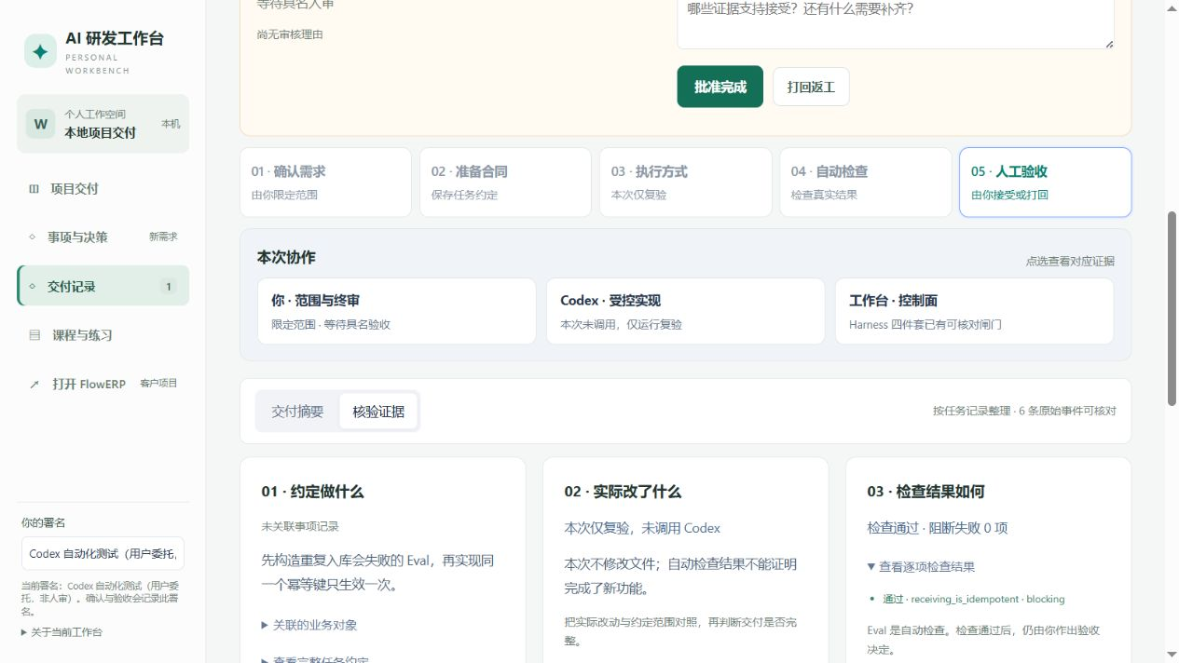
本图是 L05 合同的原生参考任务 TASK-DC0060EA39，仅复验参考仓库，未调用 Codex，未人工接受。找到 receiving_is_idempotent 后阅读 eval/cases.py 中对应函数。它目前只检查返回库存与重放标记。教学分析是：它没有完整比较持久化流水。第 3 节直接运行对照检查验证这个盲区；提示词 01留作课后讨论材料，不需要填写后才能运行。
至少确认 AC-FIRST、AC-REPLAY、AC-NEW、AC-INVALID、AC-UNCHANGED、ENG-SCOPE。每条都要有起点、动作、观察、预期和失败解释。库存来自持久化结果，流水比较完整内容，允许文件来自执行前的授权。

3. 先做“旧绿、新红”的课堂对照
这一节只理解检查盲区。准备器复制真实 flowerp 包到本次目录，显式加入“重放时多记一条流水”的教学缺陷。它不创建 Git 仓库，也不是正式交付起点。

3.1 按教学预期准备副本
教学预期：返回库存都是 28，持久化流水却多一条，旧检查通过，完整检查失败。直接执行：
$null = Invoke-L05Python '建立入库副本' 0 $l05Control @((Join-Path $l05Examples 'prepare_receiving_fixture.py'),'--output',$l05Fixture)
$l05Check = Join-Path $l05Examples 'receiving_contract_eval.py'

成功输出本次副本路径。目录存在会拒绝覆盖；续做时确认这是已经完成的准备步骤，不删除旧副本重新制造首次运行。

3.2 同一缺陷：旧检查通过，新检查失败两次
$l05Old = Invoke-L05Python '只看返回值' 0 $l05Control @($l05Check,'--candidate',$l05Fixture,'--return-only')
$l05Red1 = Invoke-L05Python '完整检查第一次红灯' 1 $l05Control @($l05Check,'--candidate',$l05Fixture)
$l05Red2 = Invoke-L05Python '完整检查第二次红灯' 1 $l05Control @($l05Check,'--candidate',$l05Fixture)

预期退出码依次为 0、1、1。读取两份实际输出：
$l05Red1.stdout | ConvertFrom-Json | Select-Object -ExpandProperty failures
$l05Red2.stdout | ConvertFrom-Json | Select-Object -ExpandProperty failures

两次应出现相同的失败要求集合：AC-REPLAY 发现流水从 2 条变 3 条，AC-NEW 发现重复流水仍残留。库存正确不能证明账正确。临时键和时间可以不同；模块缺失、语法错误不计作业务红灯。每次运行均创建独立数据库，证据文件自动使用不同名称。
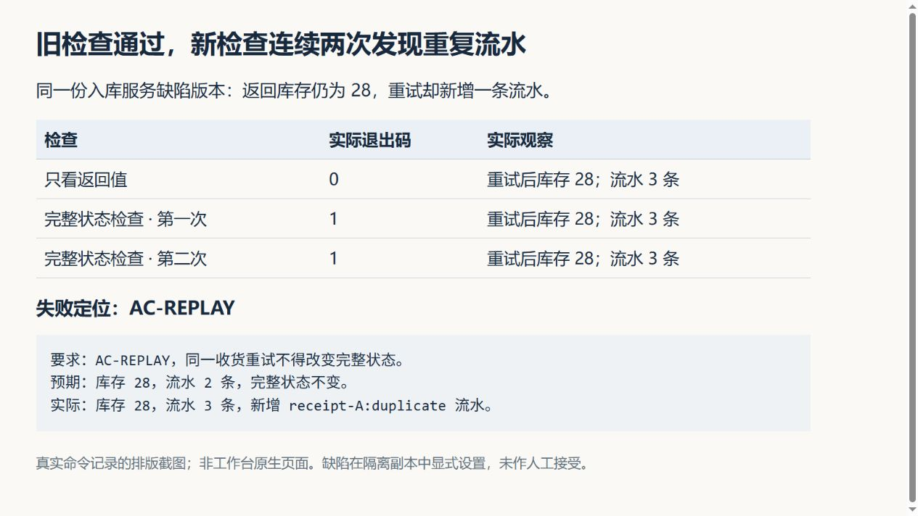
这是历史检查版本的真实记录排版图，不是你的执行结果；当前脚本的字段诊断以本次输出为准。

3.3 观察修复证据，明确下一阶段
阅读 assets/latest/executor-record.json，核对参考实验只修改 flowerp/service.py、检查指纹保持不变。以下图片也是历史参考：
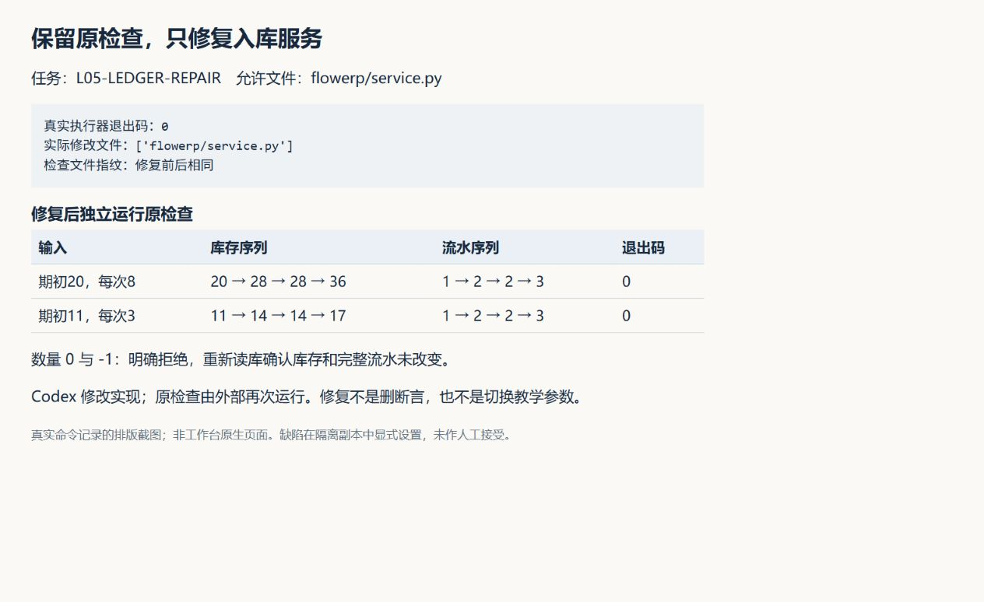
本次正式修复统一在第 6 节执行。这里保留故障副本，用于解释旧检查遗漏了什么；不把复制正确源码或看过参考截图计为本人交付。

4. 在独立 Git 仓库验证工程范围
工程检查需要独立 Git 仓库及执行前提交。本节创建一个只含练习文本的仓库，练习识别路径变化，不接触正式候选。

4.1 创建仓库，固定授权与基线
if (Test-Path -LiteralPath $l05ScopeRepo) { throw '工程练习目录已存在；续做请使用原基线，重新实验则建立新会话' }
New-Item -ItemType Directory -Path (Join-Path $l05ScopeRepo 'flowerp'),(Join-Path $l05ScopeRepo 'web') | Out-Null
$l05ScopeFile = Join-Path $l05ScopeRepo 'flowerp/service.py'
'# 工程范围教学文本，不运行此文件' | Set-Content -LiteralPath $l05ScopeFile -Encoding utf8
$null = Invoke-L05 '初始化工程仓库' 0 $l05Control @('git','init',$l05ScopeRepo)
$null = Invoke-L05 '暂存初始文件' 0 $l05ScopeRepo @('git','add','--','flowerp/service.py')
$null = Invoke-L05 '保存工程起点' 0 $l05ScopeRepo @('git','-c','user.name=L05 scope fixture','-c','user.email=fixture@example.invalid','commit','-m','Explicit teaching fixture')
$l05ScopeBase = (Invoke-L05 '读取工程基线' 0 $l05ScopeRepo @('git','rev-parse','HEAD')).stdout.Trim()
$l05ScopeBase | Set-Content -LiteralPath (Join-Path $l05Run 'scope-base.txt') -Encoding utf8
'["flowerp/service.py"]' | Set-Content -LiteralPath $l05Allow -Encoding utf8
$l05ScopeCheck = Join-Path $l05Examples 'write_scope_eval.py'
$l05ScopeArgs = @($l05ScopeCheck,'--repo',$l05ScopeRepo,'--base',$l05ScopeBase,'--allow-file',$l05Allow)

这里的 Git 作者只标记教学夹具，不代表本人提交或人审。授权清单位于仓库外，只允许修改 flowerp/service.py。续做时从 scope-base.txt 读取原提交值，保持同一授权清单；不要把修改之后的 HEAD 当作原基线。

4.2 合法修改、越界新增、重命名分别验证
先做授权修改，预期通过：
'# 本次授权内修改' | Add-Content -LiteralPath $l05ScopeFile -Encoding utf8
$null = Invoke-L05Python '授权修改应通过' 0 $l05Control $l05ScopeArgs

再创建一个属于本次练习的未授权文件，连续检查两次：
$l05Unexpected = Join-Path $l05ScopeRepo 'web/l05-unexpected.txt'
if (Test-Path -LiteralPath $l05Unexpected) { throw '文件已存在，先核对来源，不覆盖' }
'本次工程反例' | Set-Content -LiteralPath $l05Unexpected -Encoding utf8
$null = Invoke-L05Python '越界新增第一次红灯' 1 $l05Control $l05ScopeArgs
$null = Invoke-L05Python '越界新增第二次红灯' 1 $l05Control $l05ScopeArgs

两次 unexpected 均应包含 web/l05-unexpected.txt。保存输出后，仅移除刚由本步骤创建的文件，预期转绿：
Remove-Item -LiteralPath $l05Unexpected
$null = Invoke-L05Python '撤销本次越界后通过' 0 $l05Control $l05ScopeArgs

最后验证重命名。移动前确认目标不存在；复验后移回原路径，保留两次结果。
$l05Renamed = Join-Path $l05ScopeRepo 'web/renamed.py'
if (Test-Path -LiteralPath $l05Renamed) { throw '重命名目标已存在' }
Move-Item -LiteralPath $l05ScopeFile -Destination $l05Renamed
$null = Invoke-L05Python '重命名到未授权路径' 1 $l05Control $l05ScopeArgs
Move-Item -LiteralPath $l05Renamed -Destination $l05ScopeFile
$null = Invoke-L05Python '恢复授权路径' 0 $l05Control $l05ScopeArgs

失败时 changed 应包含旧、新两个路径。这个 Git 检查覆盖最终差异及未忽略的新文件，不覆盖已撤销写入、忽略文件、仓库外写入和子模块内部变化。无效基线退出 2，应修正材料，不能算 ENG-SCOPE 反例成功。

5. 把自己的检查接入正式候选

5.1 生成课程起点并核对源码
以下命令由控制工作区启动，自动保存准备结果；后续直接从结果读取候选路径。
$null = Invoke-L05 '核对课程标签' 0 $l05Control @('git','rev-parse','--verify','course/l05-start')
$null = Invoke-L05Python '生成本讲合同' 0 $l05Control @('-m','workbench.cli','course-spec','--lesson','5','--output',(Join-Path $l05Run 'FDE_SPEC.md'))
$l05PrepRecord = Invoke-L05Python '准备正式候选' 0 $l05Control @('-m','workbench.cli','course-prepare','--lesson','5','--task-id',('TASK-PREP-L05-'+$l05Session.stamp),'--runtime-dir',$l05Runtime)
$l05PrepRecord.stdout | Set-Content -LiteralPath (Join-Path $l05Run 'prepare.json') -Encoding utf8
$l05Prepare = Get-Content -LiteralPath (Join-Path $l05Run 'prepare.json') -Raw -Encoding utf8 | ConvertFrom-Json
$l05Candidate = $l05Prepare.path
$null = Invoke-L05Python '核对准备候选源码' 0 $l05Candidate @('-c','import pathlib,flowerp.service; p=pathlib.Path(flowerp.service.__file__).resolve(); print(p); assert p == pathlib.Path("flowerp/service.py").resolve()')

课程运行时没有第三方依赖，本节明确复用已安装控制项目的 .venv 解释器，以候选为工作目录加载源码，不在两个目录之间反复安装覆盖解释器。每次换候选均核对导入位置。运行器禁用字节码写入，减少历史起点中已跟踪缓存的变化。
准备器删除旧课程门槛并生成 .course/student-start.json，这些是准备证据，不是执行者本轮修改。因此，正式修复的范围复验采用第 6 节执行器的实际变化记录；本节不把原始 git diff HEAD 直接当作执行者越界结论。

5.2 复制完整检查
课程附件提供可运行支架：业务检查覆盖首次、新收货、重放与非法输入后的完整状态；工程检查覆盖合法及越界路径。先复制到准备候选，已有文件时停止并读取，不覆盖个人成果。
$l05Copies = @{
'test_receiving_starter.py' = 'tests/test_l05_receiving.py'
'test_scope_starter.py' = 'tests/test_l05_scope.py'
'write_scope_eval.py' = 'eval/l05_scope.py'
}
foreach ($source in $l05Copies.Keys) {
$target = Join-Path $l05Candidate $l05Copies[$source]
if (Test-Path -LiteralPath $target) { throw "检查已存在，请读取后续做：$target" }
Copy-Item -LiteralPath (Join-Path $l05Examples $source) -Destination $target
}
$l05BusinessArgs = @('-m','unittest','tests.test_l05_receiving','-v')
$l05EngineeringArgs = @('-m','unittest','tests.test_l05_scope','-v')

这三份附件已经包含完整用例，不需要补代码、补断言或填写路径即可继续。业务用例检查首次收货、重放、新收货和非法输入后的状态；工程用例检查合法与越界路径。此时不修复 flowerp/service.py。个人能力训练可在完整运行后另开一轮会话，使用提示词 02设计新反例，保留本人解释；直接复制附件不计作原创检查。

5.3 两次业务红灯与独立工程检查
$null = Invoke-L05Python '本轮业务检查第一次红灯' 1 $l05Candidate $l05BusinessArgs
$null = Invoke-L05Python '本轮业务检查第二次红灯' 1 $l05Candidate $l05BusinessArgs
$null = Invoke-L05Python '本轮工程检查' 0 $l05Candidate $l05EngineeringArgs
$null = Invoke-L05Python '核对课程默认起始红灯' 1 $l05Candidate @('-m','eval.harness','--suite','blocking','--case','receiving_is_idempotent','--report-path',(Join-Path $l05Run 'default-start.json'))

业务支架在正式起点会指出“合法重放应完成，实际触发唯一键冲突”；默认检查也应因相同入库缺陷失败。它与第 3 节“返回正确但多记流水”的缺陷不同。两次输出均应找到同一业务失败及实际测试数量，不能把零测试或 ImportError 当作红灯。工程用例整体退出 0，表示其中正常与拒绝路径都符合预期；第 4 节已经单独保存 ENG-SCOPE 的两次真实失败。

5.4 冻结检查并保存会话提交
先查看实际差异。只将本讲服务缺口和三份检查加入提交，保留准备元数据及其他差异供解释。不要添加整个目录。
$null = Invoke-L05 '查看准备候选差异' 0 $l05Candidate @('git','status','--short')
$l05Frozen = Join-Path $l05Run 'frozen-checks.json'
$null = Invoke-L05Python '冻结本轮检查' 0 $l05Control @((Join-Path $l05Examples 'check_delivery.py'),'freeze','--candidate',$l05Candidate,'--output',$l05Frozen)
$null = Invoke-L05 '暂存本讲文件' 0 $l05Candidate @('git','add','--','flowerp/service.py','tests/test_l05_receiving.py','tests/test_l05_scope.py','eval/l05_scope.py')
$null = Invoke-L05 '核对暂存清单' 0 $l05Candidate @('git','diff','--cached','--name-only')

屏幕清单应只有以上四个文件。这些文件来自本轮准备和完整教学附件，缺陷仍在；下方提交身份已自动取得，不需要配置或填写：
$null = Invoke-L05 '保存含检查的缺陷提交' 0 $l05Candidate @('git','-c',('user.name='+$l05Session.gitName),'-c',('user.email='+$l05Session.gitEmail),'commit','-m','L05: retain failing receipt baseline and teaching checks')
$l05SessionRef = (Invoke-L05 '记录会话提交' 0 $l05Candidate @('git','rev-parse','HEAD')).stdout.Trim()
$l05SessionRef | Set-Content -LiteralPath (Join-Path $l05Run 'session-ref.txt') -Encoding utf8
$null = Invoke-L05 '控制仓库可解析提交' 0 $l05Control @('git','rev-parse','--verify',($l05SessionRef+'^{commit}'))
$null = Invoke-L05 '确认课程祖先关系' 0 $l05Control @('git','merge-base','--is-ancestor','course/l05-start',$l05SessionRef)

祖先检查退出 0 时通常没有正文输出。失败时先核对控制仓库与候选归属；不改标签凑通过。冻结后确需修改检查，使用新文件名保存冻结记录、重新保留两次红灯，再提交新版本。

6. 通过工作台组织真实修复并复验

6.1 发起修复，保留真实任务
确认署名和控制运行目录正确。这里会实际调用本机 Codex CLI，最长允许 900 秒。失败或超时会保留过程；先按错误返工，不反复覆盖同一任务。课程合同给出目录上限；以下命令通过 --allowed-file 将本次执行收窄到 flowerp/service.py，并由后续独立复验再次核对。
$l05SessionRef = (Get-Content -LiteralPath (Join-Path $l05Run 'session-ref.txt') -Raw -Encoding utf8).Trim()
'["flowerp/service.py"]' | Set-Content -LiteralPath $l05Allow -Encoding utf8
$l05SubmitRecord = Invoke-L05Python '工作台执行真实修复' 0 $l05Control @('-m','workbench.cli','course-submit','--lesson','5','--execute-code','--allowed-file','flowerp/service.py','--session-baseline-ref',$l05SessionRef,'--actor',$l05Actor,'--runtime-dir',$l05Runtime,'--execution-timeout','900')
$l05SubmitRecord.stdout | Set-Content -LiteralPath (Join-Path $l05Run 'submission.json') -Encoding utf8

若命令退出不符，记录函数会停止。打开刚打印的证据文件，读取其中 stdout 的真实任务编号、状态和错误；即使没有生成 submission.json，原始返回仍保留。状态为失败或返工时不能继续宣称成功，按第 8 节处理。
失败后的续做：先保留打印出的证据路径，重新加载第 1 节的会话；不要重跑副本创建、冻结和提交步骤。在证据 JSON 中查看 stdout 内的任务返回，再查看该任务目录的执行记录。若出现 timed out negotiating with the code-mode host，这是 Codex 子进程的工具连接失败，不能计为业务红灯。不要用禁用 code_mode_host 作为修复：本机 CLI 在禁用后无法执行工具。先恢复可运行的 Codex CLI 工具环境，再重新执行本小节命令；它会生成新任务，原失败任务与原始记录继续保留。新任务成功后才进入 6.2；不得把旧失败返回改写为成功。
如果个人插件或 MCP 配置干扰子进程，且使用 OpenAI 登录与 Python 3.11 以上，可在本操作终端先执行下面一行，再重跑 6.1。这个可选模式只影响工作台随后启动的 Codex CLI：沿用模型、推理强度、服务档位和 Windows 沙箱设置，使用已有登录，不加载个人配置中的插件、MCP、通知与 Hook。仓库规则和工作台的 workspace-write 限制仍保留；需要个人 Hook 或自定义模型提供方的流程应修复原配置，不采用此模式。
$env:WORKBENCH_CODEX_CONFIG_MODE='isolated'

完成本次修复后，用 Remove-Item Env:WORKBENCH_CODEX_CONFIG_MODE -ErrorAction SilentlyContinue 恢复当前终端的默认启动方式。不要修改全局 Codex 配置来凑通过。

6.2 从返回结果取得最终候选
$l05Submission = Get-Content -LiteralPath (Join-Path $l05Run 'submission.json') -Raw -Encoding utf8 | ConvertFrom-Json
$l05Final = $l05Submission.isolation.path
$l05Task = $l05Submission.task.id
if (-not $l05Final -or -not $l05Task) { throw '返回结果缺少候选或任务编号，先查看原始证据' }
$null = Invoke-L05Python '核对最终候选源码' 0 $l05Final @('-c','import pathlib,flowerp.service; p=pathlib.Path(flowerp.service.__file__).resolve(); print(p); assert p == pathlib.Path("flowerp/service.py").resolve()')
$null = Invoke-L05Python '复验执行范围与检查指纹' 0 $l05Control @((Join-Path $l05Examples 'check_delivery.py'),'verify','--submission',(Join-Path $l05Run 'submission.json'),'--runtime',$l05Runtime,'--allowed',$l05Allow,'--frozen',(Join-Path $l05Run 'frozen-checks.json'))

复验器读取工作台自身生成的 evidence.json，核对实际候选、执行前后变化清单、文件现状和三份冻结检查。它不采用模型自报的文件列表，也不把准备阶段的门槛删除和元数据生成判为本轮越界。预期 changed 仅含 flowerp/service.py，unexpected 与 issues 均为空。它不能证明从未发生被撤销的写入，也不能替代运行时隔离或人审。

6.3 原检查与换数值复验
$null = Invoke-L05Python '最终候选本轮业务检查' 0 $l05Final @('-m','unittest','tests.test_l05_receiving','-v')
$null = Invoke-L05Python '最终候选本轮工程检查' 0 $l05Final @('-m','unittest','tests.test_l05_scope','-v')
$null = Invoke-L05Python '最终候选课程默认检查' 0 $l05Final @('-m','eval.harness','--suite','blocking','--case','receiving_is_idempotent','--report-path',(Join-Path $l05Run 'default-final.json'))
$env:L05_OPENING='11'
$env:L05_QUANTITY='3'
try {
$null = Invoke-L05Python '换数值独立复验' 0 $l05Final @('-m','unittest','tests.test_l05_receiving','-v')
} finally {
Remove-Item Env:L05_OPENING -ErrorAction SilentlyContinue
Remove-Item Env:L05_QUANTITY -ErrorAction SilentlyContinue
}

换数值后预期库存为 11、14、14、17，流水为 1、2、2、3；首次与新收货还检查业务字段，重放与非法输入检查完整状态。最后运行相关阻断套件：
$null = Invoke-L05Python '最终候选完整阻断套件' 0 $l05Final @('-m','eval.harness','--suite','blocking','--report-path',(Join-Path $l05Run 'blocking-final.json'))

若其他阻断用例失败，单列其要求、当前状态和来源，不擅自扩展修复范围。默认检查、本人检查、完整阻断套件和人工决定是四份不同证据；任何一个绿灯都不能替代其余材料。

7. 在页面里展示结果，交给人作判断
参考截图仅展示如何辨认“仅复验”和“等待具名人审”，采用 L05 课程合同，但仍不能当成本讲个人编码交付。自己的任务必须能回指入库合同、真实编码、实际候选和检查。
在控制目录可用下列入口读取同一任务：
$null = Invoke-L05Python '读取同一交付任务' 0 $l05Control @('-m','workbench.cli','task-show',$l05Task,'--runtime-dir',$l05Runtime)

实际操作按“交付记录 → 选择任务 → 核验证据 → 展开逐项检查”进行。自己新增检查尚未出现在网页报告时，单列原始输出和版本，不宣称已经自动接入。L01 命令证据账可继续保存输出，但其记录编号与这里的交付任务编号不同，应明确交叉引用。
以下属于正式课程的人工评价，不影响完整命令运行，也不要求你代填审核信息。同伴按提示词 03对同一最终候选复验：更换数量，核对新业务没有被吞掉、失败后状态未变、合法改动没有误报。实际审核者填写本人观察和署名，选择批准或返工。没有同伴则保持待独立复验。

应保存的四组画面
画面 | 要让复验者看到 | 还必须关联的原始材料
事项与范围 | 问题、本人判断、允许修改范围 | 需求版本与任务编号
两次失败 | 相同要求、相同差异、两份输出 | 命令、退出码、缺陷与检查版本
修复与检查 | 实际 Diff、当前候选、通过结果 | 原检查、业务和工程完整输出
人工决定 | 真实复验者与接受或返工理由 | 复验输入、命令、剩余风险

截图应来自自己的实际界面或终端，保留任务身份，隐藏凭据。文字转成的结果卡只能标成报告图，不能称为原生工作台截图。失败后仍需保留旧输出。

8. 排错、skill 与迁移
先读现象，再判断修改对象。产品错修产品、检查漏补检查、控制失效修工作台；环境未就绪先修环境。不要看到红灯就让 Codex 同时重写全部三层。
现象 | 下一步判断
两次失败原因不同 | 检查版本、临时数据起点和实际加载的模块
非零退出但找不到模块 | 先修环境，不计为业务反例
输出失败但退出 0 | 修正报告与退出码的不一致
默认用例通过、新用例失败 | 对照观察范围，调查遗漏
新候选没有本人用例 | 核对会话基线是否包含检查提交
工程检查漏掉新文件 | 检查采集源与忽略规则，不扩大授权凑绿
仅复验任务被说成已修复 | 回查 execution_mode、Diff 和实际编码事件
改前已正确 | 如实标记起点，使用有来源的隔离缺陷对照

后面的 skill 讨论与迁移用于课后学习；执行主流程不需要补充提示词或安装 skill。需要审查材料时，下面的命令会自动生成包含本轮路径的完整提示词。
迁移到支付回调时重新定义身份、金额、状态和资金流水。最终现场展示自己的工作台怎样从问题组织到复验，解释两份检查分别防住什么、产品真正修了什么、哪些情境仍未证明。
交接时回到使用现场：请业务确认者核对收货身份和数量，再由同伴改变数量或请求顺序，检查库存与流水；分别保存原始失败、修订结果和接受理由。迁移到支付回调时重新确认交易身份与资金状态，沿用反例设计方法并注明来源；未在后续任务运行时写“尚未验证复用”。沿用本讲已有证据位置，不另交重复表格。

8.1 课后讨论：一次 skill 采用示例
完成第 6 节后，复制下列代码生成审查提示词，无需补路径。命令将文件内容打印出来，可整段复制给 Codex：
$l05ReviewPrompt = @"
请只读审查本轮 L05 教学实验，不修改文件，不提交人工验收。
流程材料：$(Join-Path $l05Control 'docs/courses/L05/skills/failure-first-eval/SKILL.md')
Spec：$(Join-Path $l05Run 'FDE_SPEC.md')
最终候选：$l05Final
检查：$(Join-Path $l05Final 'tests/test_l05_receiving.py')
基线：$((Get-Content -LiteralPath (Join-Path $l05Run 'session-ref.txt') -Raw -Encoding utf8).Trim())
允许范围：$l05Allow
命令证据：$(Join-Path $l05Run 'evidence')
任务返回：$(Join-Path $l05Run 'submission.json')
请读取实际材料，判断两次红灯是否同因、检查是否被冻结、修复是否在范围内。
再分析三个教学情境：返回库存28但流水从2条变3条；删掉流水断言后转绿；新收货与旧收货数量相同。
教学预期：识别持久化遗漏、拒绝削弱检查、允许合法新收货。以上预期不是实测结果。
缺少证据时明确指出，保留待独立复验和具名审核状态。
"@
$l05PromptFile = Join-Path $l05Run ('review-prompt-' + [guid]::NewGuid().ToString('N') + '.txt')
$l05ReviewPrompt | Set-Content -LiteralPath $l05PromptFile -Encoding utf8
Get-Content -LiteralPath $l05PromptFile -Raw -Encoding utf8

实际响应仍需对照原始材料核查，不能用模型自述替代真实运行或人审。

8.2 正式课程个人能力评价（不作为命令运行前置条件）
展示自己的需求与首次预测；说明两份 Eval 各保护什么；打开两份同因失败；展示范围内源码修复及原命令绿灯；由实际同伴在同一候选换输入复验。解释一种仍未覆盖的情境及下一步如何检查。沿用已有事项和任务记录，不额外提交重复模板。

